

Procedura oblicza rozwiązanie zadania kinematyki o położeniu.

Funkcja przyjmuje na wejściu:

• Q_TEMP – zadane położenie startowe

• ParyObrotowe, ParyPostepowe, WymObrotowe, WymPostepowe - dane o parach postępowych, obrotowych i wymuszeniach

• T_TEMP - chwila, dla której poszukiwane jest rozwiązanie.



Utworzenie wektora wypełnionego jedynkami, który będzie zawierał wartości funkcji opisujących więzy



EPS – przyjęta dokładność obliczeń, warunek końcowy



Licznik iteracji oraz maksymalna liczba iteracji.

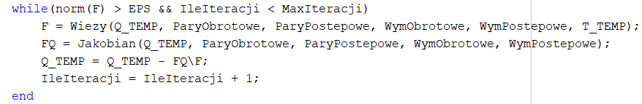

W każdym kroku iteracji wywoływane są procedury *Więzy* i *Jakobian.*



Wyświetlenie komunikatu o ewentualnym błędzie, wynikającym z nieuzyskania zbieżności dla 25 iteracji.